Відомі перекладачі усіх часів
Перекладач – дуже давня й поширена професія. Перекладачі завжди відігравали важливу роль у розвитку торгівлі, державності, культури. Відомі перекладачі часто відомі не за їх перекладацьку діяльність. Отож, хто вони – визначні й відомі перекладачі? Єронім Стридонський (347-420 рр.) Св. Єронім був ранньохристиянським ученим, який переклав більшу частину Біблії з івриту й грецької мови на латину….
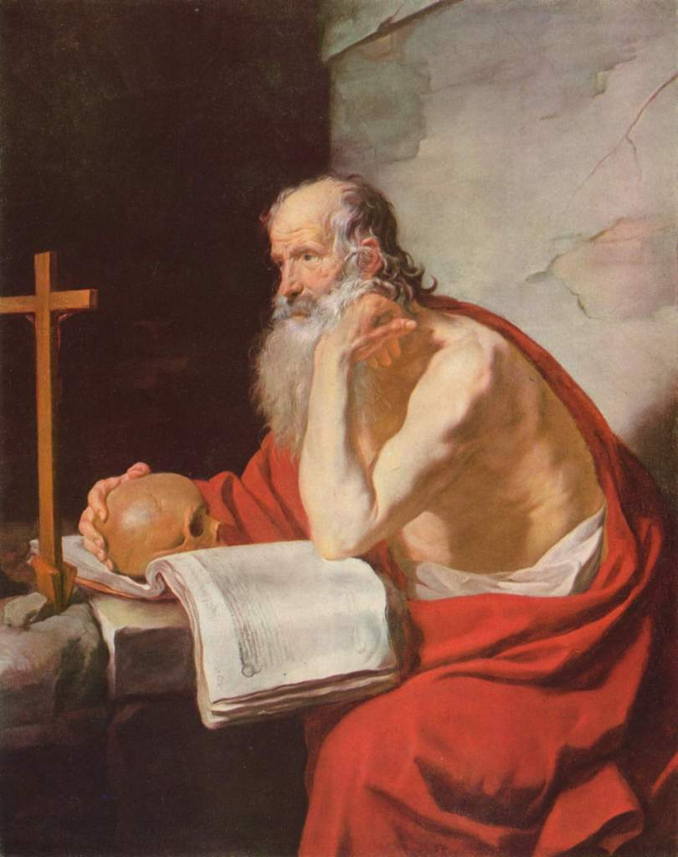
Жак Бланшар. Святий Єронім
Перекладач – дуже давня й поширена професія. Перекладачі завжди відігравали важливу роль у розвитку торгівлі, державності, культури. Відомі перекладачі часто відомі не за їх перекладацьку діяльність. Отож, хто вони – визначні й відомі перекладачі?

Професія перекладача вимагає від особи не лише вміння володіти декількома мовами, але й ряду інших навичок і якостей. Ось деякі особливості цієї професії:

1. Знання мов: Основною вимогою є вміння добре володіти мовами, які ви перекладаєте, якість перекладу напряму залежить від вашого рівня мовної компетентності.

2. Культурна компетентність: Перекладач повинен розуміти культурні особливості як мов, так і термінології, яку він перекладає, щоб забезпечити вірний контекст перекладу.

3. Аналітичні здібності: Важливо мати здатність аналізувати текст та вибирати найкращий спосіб передачі його значення на іншу мову.

4. Дотримання строки: Переклади часто потрібно виконати в строго визначені строки, тому вміння працювати ефективно та зберігати гнучкість важливі.

5. Професійне забезпечення: Це включає в себе використання різноманітних ресурсів, таких як словники, термінологічні бази даних та перекладацьке програмне забезпечення.

Єронім Стридонський (347-420 рр.)
Св. Єронім був ранньохристиянським ученим, який переклав більшу частину Біблії з івриту й грецької мови на латину. Його переклад, відомий як Вульґата, став офіційним католицьким перекладом Біблії й був єдиним перекладом Біблії, що використовувався протягом тисяч років.
Відповідно, навіть помилки, які зробив Єронім у своєму перекладі, мали величезний вплив на західну культуру. Приміром, існує безліч зображень Мойсея з рогами на голові, а все тому, що Єронім переклав єврейське «keren» як «виросли роги» замість «випромінювалося світло».
Святий Ієронім є покровителем перекладачів, і в день Святого Єроніма, що також є днем його смерті, ми відзначаємо Всесвітній день перекладу.

Джузеппа Барбапіккола (1702-1740 рр.)
Її найвідомішою роботою став переклад «Принципів філософії» Рене Декарта з французької на італійську. Опубліковано в 1722 р. Вона також перекладала твори з латинської на французьку. Вона була поборницею жіночої освіти і стверджувала, що до перекладу праці Декарта її спонукало намагання довести, що жінкам не можна заважати вивчати науки.

Річард Бертон (1821-1890 рр.)
Чому б нам не перейти від святого одразу до мирського? Сер Річард Френсіс Бертон – британський дослідник, географ, перекладач, письменник, солдат, сходознавець, картограф, етнолог, шпигун, мовознавець, поет, фехтувальник і дипломат (відповідно до Вікіпедії).
Іншими словами, він був, по суті, Найцікавішою людиною у світі в ХІХ столітті.
Сер Річард Бертон не завжди перекладав давню літературу на англійську мову… але коли він це робив, зазвичай це було щось еротичне та скандальне як для того часу. Наприклад, він був першим, хто переклав Камасутру на англійську мову. Він також був першим, хто створив переклад «Книги тисячі ночей і однієї ночі» без цензури. Інші відомі переклади включають «Ароматний сад Шейха Нефзаві: Посібник аравійської еротології, збірку давньоримських віршів, присвячених «суворому богу».
Хорхе Луїс Борхес (1899-1986 рр.)
Звичайно, він найбільш відомий як письменник, але Хорхе Луїс Борхес також був видатним перекладачем. Він почав рано, переклавши «Щасливого принца» Оскара Уайльда іспанською для газети в Буенос-Айресі, коли йому було лише 9 років!
Пізніше він перекладав на іспанську Вільяма Фолкнера, Андре Жіда, Германа Гессе, Франца Кафку, Редьярда Кіплінга, Едгара Аллана По, Волта Вітмена, Вірджинію Вульф та інших. Оскільки він був і письменником, і перекладачем, не дивно, що він також чимало писав про переклад. І в своїх перекладах, і в своїх працях на цю тему Борхес не рахувався з важливістю та бажаністю надто суворого дотримання вихідного тексту. Натомість він цінував «щасливу та творчу невірність» як у своїй творчості, так і під час читання перекладів інших.

Грегорі Рабасса (1922-2016 рр.)
Грегорі Рабаса був відомий перекладами літератури з іспанської та португальської на англійську. Серед авторів, які він перекладав, — такі великі латиноамериканські творці, як Хуліо Кортасар, Жоржі Амаду та Габрієль Гарсія Маркес.
Насправді Гарсія Маркес був настільки вражений перекладацькими здібностями Рабасси, що був готовий чекати 3 роки, поки Рабасса перекладе «Сто років самотності». Його терпіння було винагороджено; він вважав отриманий переклад навіть кращим за його оригінал.

Едвард Джордж Сейденстікер (1921-2007 рр.)
Едвард Сейденстікер був одним із найвидатніших японських перекладачів, який представив англомовним читачам роботи японських авторів Ясунарі Кавабати, Дзюнітіро Танідзакі та Юкіо Мішіми.
Наскільки важливою є робота перекладача? Згідно з New York Times, «перекладам пана Зайденстікера творів Кавабати загалом приписують те, що вони допомогли Кавабаті отримати Нобелівську премію з літератури в 1968 році, першому японському письменнику, який отримав цю нагороду».

Стівен Мітчелл (нар. 1943 р.)
Стівен Мітчелл відомий своїми численними сучасними перекладами античної літератури. Серед його перекладів – «Дао де цзін», «Гільгамеш», «Іліада» та «Одіссея».

Олександр Пушкін (1799 - 1937 рр.): Його переклади праць з англійської, французької та італійської мов відзначаються вишуканістю та точністю.

Володимир Набоков (1899 - 1977 рр.): Помітний російський письменник, який також відомий своїми власними творами, він зробив багато важливих перекладів російською мовою, включаючи роботи Шекспіра.

Джордж Герберт (1593 - 1633 рр.): Американський перекладач, відомий своїми перекладами французької літератури, зокрема творів Бодлера та Рембо.

Лінда Ковак (1946 - 1978 рр.) Вона є одним з найвідоміших українських перекладачів сучасності, яка працювала над перекладами відомих літературних творів англійською та іншими мовами.

Уолтер Бенджамін (1892 - 1940 рр.): Німецький філософ та перекладач, відомий своїми перекладами творів Бауделера та Проста.

